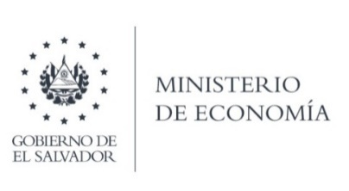

UNIDAD DE ACCESO A LA INFORMACIÓN PÚBLICA (UAIP)

La Dirección de Política Comercial, (POLICOM), en atención a la solicitud responde el requerimiento de información notificándole lo siguiente:

"Lo información sobre negociaciones en curso de reglamentos técnicos
centroamericanos se clasifica como confidencial. No obstante, con relación a la solicitud realizado, se informa que lo única comunicación que este Ministerio ha trasladado al COM/ECO sobre etiquetado frontal, para conocimiento de los países centroamericanos, es una nota que compartía la propuesta de Reglamento Técnico Centroamencano para regular el etiquetado frontal de alimentos elaborada por la Asociación Salvadoreña de Industriales (AS/) y que se remitió por solicitud de dicha Asociación, por lo que si se desea conocer esa propuesta atentamente se les sugiere solicitarla a ellos” .

Lic. Laura Quintanilla
Oficial de Información
MINISTERIO DE ECONOMÍA REPÚBLICA DE EL SALVADOR, C.A.
Alameda Juan Pablo II y Calle Guadalupe Edificio Cl - C2, Centro de Gobierno. San Salvador
Teléfonos (PBX): (503) 2590-5600
www.minec.gob.sv

